РЕКОМЕНДАЦИИ ПО ОРГАНИЗАЦИИ РЕЧЕВОГО УГОЛКА В ДЕТСКОМ САДУ
Речевой уголок в детском саду – это непременное условие эффективной работы по развитию речи дошкольников. Рекомендации по оснащению речевых уголков составлены в соответствии с основными задачами и содержанием работы по развитию речи в каждой возрастной группе. Содержание речевых уголков в течение учебного года меняется в зависимости от изучаемой лексической темы.
В основу речевых уголков входит игровой и дидактический материал, направленный на развитие: фонематического слуха; дыхания; артикуляционной моторики; правильного звукопроизношения; словаря; звукового анализа и синтеза слогов и слов. Каждый речевой уголок имеет свое оригинальное название, доступность, содержание соответствует возрасту детей, и направленно на развитие речевых функций. В речевом уголке должно быть разнообразие: словесных игр, пальчиковых игр, для развития речевого дыхания; альбомов по лексическим темам.
Речевой уголок лучше разместить рядом с книжным уголком. Не следует перегружать речевой уголок оборудованием и дидактическим материалом, желательно выбрать 2-3 игры из каждого раздела обучения.

Младшая группа
(четвертый год жизни)
Оборудование и дидактические материалы по разделам обучения.
Воспитание звуковой культуры речи:
- Зеркала для проведения артикуляционной гимнастики (или настенное зеркало), стульчики.
- Пособия и игрушки для воспитания правильного речевого дыхания.

(вертушки, дудочки, шары для надувания, пузырьки, игры на воздушную струю и т.п.;)
- Картинки для выполнения артикуляционной гимнастики.

- артикуляционная гимнастика в картинках: (картинки к артикуляционным упражнениям, комплексы упражнений для артикуляции в картинках-таблицах). Это можно изготовить самостоятельно, а описание взять из методической литературы. Например: Т.А. Куликовская «Артикуляционная гимнастика в стихах и картинках», «Артикуляционная гимнастика в считалках», В.В. Коноваленко, С.В. Коноваленко «Артикуляционная, пальчиковая гимнастика и дыхательно-голосовые упражнения»;
- Картинки – символы для вызывания, уточнения изолированных звуков.
- Картотека предметных картинок для автоматизации звуков.
- Альбом с подборкой шуток – чистоговорок , потешек, стихотворений на изучаемые звуки желательно с иллюстрациями, речевой материал для звукоподражаний.
- Картотека игр и упражнений для развития слухового внимания, для воспитания интонационного чутья, силы голоса, темпа речи.

Мелкая моторика: волчки, сухой бассейн, шнуровки, мозаика, пазлы, трафареты для штриховки, внутренней и внешней обводки, карандаши и т.п.;
Формирование словаря и грамматического строя речи:
- Альбомы с иллюстрациями или наборы иллюстраций по темам.
- Картотека игр для развития словаря и грамматического строя речи.
- «Разноцветный сундучок» и «Чудесный мешочек» для организации игр с предметами и картинками.
- Набор парных предметов для организации игр.
- Картинки с изображениями предметов и животных разной величины.
Развитие связной речи:
- Маски, элементы костюмов, фигурки из плоскостного театра, куклы для драматизации отрывков из литературных произведений и русских народных сказок.
- Сюжетные картины на различные темы.

Средняя группа
(пятый год жизни)
Оборудование и дидактические материалы по разделам обучения.
Формирование звуковой культуры речи:
- Зеркала для проведения артикуляционной гимнастики (или настенное зеркало), стульчики.
- Пособия и игрушки для развития направленной воздушной струи.
- Картинки для выполнения артикуляционной гимнастики.
- Картинки – символы для вызывания, уточнения изолированных звуков.
- Наглядный материал (картинки, игрушки, предметы) на отрабатываемые звуки. В словах автоматизируемые звуки должны находиться в разных позициях: в начале, в середине, в конце слова, за исключением звонких согласных, которые оглушаются на конце.
- «Чудесная коробочка».
- Пособие «Звуковые часы».
- Звуковые линейки для демонстрации последовательности произнесения звуков.
- Альбом с подобранным речевым материалом (чистоговорками, потешками, считалками, небольшими стихотворениями) для занятий по формированию у детей хорошей дикции, четкого и правильного произнесения слов, фраз, небольших текстов.
- Картотека игр и упражнений по развитию речевого слуха.
- Картинки с изображениями предметов, названия которых отличаются одним звукам.

Мелкая моторика: волчки, сухой бассейн, шнуровки, мозаика, пазлы, трафареты для штриховки, внутренней и внешней обводки, карандаши и т.п.;
Формирование словаря:
- Картинки на подбор антонимов (слов с противоположным значением)
- Картинки с изображением различных предметов для проведения игры: «Какой, какая, какое?»
- Картинки, на которых изображены предметы, люди, животные в движении – для проведения игры «Расскажи, что делает?» или «Кто больше вспомнит?»
- Картотека игр и упражнений с детьми 5-ого г.ж. на развитие понимания смысловой стороны слова.
Формирование грамматически правильной речи:
- Сюжетные картины, на которых изображены предметы в различных пространственных отношениях.
- Картинки с изображением животных и их детенышей для игр.
- Картинки с изображением предметов посуды.
- Картинки с изображением различных предметов.
- Сюжетные картинки для обучения детей составлению простых распространенных предложений с однородными членами.
- Сюжетные картинки для обучения детей составлению сложносочиненных и сложноподчиненных предложений с союзами И, А, ПОТОМУ ЧТО, ЧТО, ЧТОБЫ и др.
- Картотека игр и упражнений на усвоение детьми категорий рода, числа, падежа существительных, вида и наклонения глаголов и др.
Развитие связной речи:
- Выразительные, яркие, образные игрушки для обучения детей составлению описательных рассказов.
- Серии картинок «Что сначала, что потом?».
- «Чудесный мешочек» с игрушками для игр «Угадай на ощупь», «Угадай по описанию» и др.
- Маски, элементы костюмов, фигурки плоскостного театра, куклы игрушки из киндер-сюрпризов и др. для разыгрывания несложных представлений по знакомым литературным сюжетам.

Старшая и подготовительная к школе группы
(шестой и седьмой год жизни)
Оборудование и дидактические материалы по разделам обучения.
Формирование звуковой культуры речи:
- Зеркала для проведения артикуляционной гимнастики (или настенное зеркало), стульчики.
- Игрушки и пособия для воспитания правильного речевого дыхания (тренажеры, «мыльные пузыри», надувные игрушки, вертушки).
- Картинки для выполнения комплекса артикуляционных упражнений.
- Картинки – символы звуков.
- Картотека предметных картинок для автоматизации и дифференциации звуков.
- Альбом с подборкой скороговорок, чистоговорок, загадок, потешек, стихов для отработки дикции, силы голоса, темпа речи на изучаемые звуки.
- Картотека игр и упражнений для развития речевого слуха.
- «Звуковые линейки» (демонстрационные и индивидуальные для детей).
- Пособия для определения места звука в словах.
Подготовка к обучению грамоте (подготовительная к школе группа):
- Слоговые линейки.
- Звуковые и слоговые кубики.
- Звуковые схемы слов из 3,4,5,6 звуков типа «Домики»:

- Цветовые сигналы для обозначения гласных и согласных звуков.
- Схемы деления слов на слоги:

- Схемы деления предложений на 2,3,4 слова:

- Настольно-печатные игры типа «Звуковая цепочка», «Поезд», «Пирамида».
- Магнитная доска; наборы магнитных букв; кассы букв и слогов; кубики «Азбука в картинках», «Учись читать», «Умные кубики», «Слоговые кубики».

Формирование словаря:
- Наборы иллюстраций по темам (иллюстрации меняются в процессе прохождения тем):
- Наборы иллюстраций для занятий с детьми по овладению смысловой стороной многозначных слов.
- Иголки у елки; иголки у ежа; швейные иголки; медицинская игла.
- Ученическая ручка; ручка у чашки; ручка ребенка; дверная ручка; ручка у сумки; ручка у зонта.
- Носик у ежа; носик у чайника; носик у ребенка и т.п.
- Иллюстрации с изображением предметов, отличающихся каким-либо признаком для упражнений по подбору слов с противоположным значением:
- Картинки (иллюстрации) для упражнений по подбору родственных слов.
- Картинки для игры «Четвертый лишний».
- Картинки с изображением предметов.
- Картинки, на которых изображены предметы, люди, животные в движении.
- Альбом с подборкой фразеологизмов и пословиц для развития у детей осознанного отношения к смысловой стороне слова, овладение переносным значением слова.
Формирование грамматического строя речи:
- Набор картинок с изображением предметов.
- Картинки с изображением представителей различных профессий.
- Набор картинок с изображением хвостов различных животных и птиц для проведения дидактической игры «Чьи хвосты?»
- Набор картинок с изображением предметов, сделанных из различных материалов.
- Набор картинок с изображением предметов: пианино, кино, пальто, кофе, какао.
- Набор картинок с изображением предметов, которые можно сравнить.
- Наборы картинок, на которых изображены действия, совершаемые людьми и предметами.
- Картотека игр на формирование словаря и грамматического строя речи.
- Сюжетные картинки для составления простых, сложносочиненных и сложноподчиненных предложений.
Формирование связной речи:
- Наборы сюжетных картинок для составления рассказов.
- Серии сюжетных картинок.
- Схемы – опоры для составления описательных рассказов о предметах, животных, птицах.
- Маски, элементы костюмов, фигурки из плоскостного театра, куклы для драматизации отрывков из сказок и художественных произведений.

Особое место в предметном мире ребенка занимает игрушка. Она является другом, партнером в мире игр, собеседником. Куклотерапия позволяет решать такие важные коррекционные задачи, как преодоление неуверенности, стеснительности, достижение эмоциональной устойчивости и саморегуляции. Поэтому ключевым персонажем коррекционного уголка можно сделать игрушку. Такая игрушка должна быть многофункциональна. Это обязательно одушевленный персонаж. Его способность двигаться (с помощью взрослого или ребенка), задавать вопросы или отвечать на них, загадывать загадки, придумывать интересные истории, приглашать в гости друзей, преподносить неожиданные сюрпризы вызывает у детей живой интерес, побуждает к речевой активности. У игрушки может быть яркий подвижный язычок, с помощью которого легко объяснить детям упражнения артикуляционной гимнастики. Ее одежда может содержать различные элементы для развития мелкой моторики рук (кнопки, крючки, пуговицы, шнурки, липучки, пряжки, молнии, зажимы и т.д.). Ткань, из которой сшита одежда, может быть разной, что позволяет детям легко усвоить названия материалов, а также охарактеризовать их свойства (с помощью тактильных ощущений). Цветовая гамма помогает запомнить основные цвета. Если у персонажа подвижные ручки или лапки, то с их помощью дети быстро осваивают ориентацию в схеме тела.
Занятие в логопедическом уголке воспитатель проводит во второй половине. С детьми отрабатывается артикуляция звуков, автоматизация в словах на предметных картинках. Составляются предложения и небольшие рассказики с этими словами.
С группой детей может быть организована игра по дифференциации поставленных звуков или расширению словарного запаса.
Дети сами подходят к логопедическому уголку: делают гимнастику для язычка, дуют в игры на развитие воздушной струи, берут обводки, шнуровки, мозаики, пазлы, называют картинки в звуковых альбомах, играют в логопеда.
Одним из главных условий качества коррекционно-речевого воздействия являются искренняя заинтересованность педагога в его результатах, желание помочь ребенку, постоянная готовность оказать ему необходимую помощь и поддержку в случаях затруднения. Если захочет взрослый, захочет и ребенок.
Таким образом, использование коррекционного уголка позволяет расширить речевую среду в группе, создать у детей эмоциональную отзывчивость и желание участвовать в речевом общении со взрослыми и самостоятельно, в процессе игры, легко и непринужденно развивать и совершенствовать свои речевые навыки.

Примерный перечень дидактических игр и упражнений с картинками
для автоматизации звуков:
1. Сопряженное и отраженное называние слов (предметов) по картинкам.
2. Запоминание и воспроизведение групп слов с опорой на картинки («Запомни, повтори»).
3. Деление слов на слоги («Телеграф», «Прошагаем слова»).
4. Выделение ударного слога («Эхо»).
5. Отбор (называние) картинок с заданным количеством слогов.
6. Определение места изучаемого звука в словах и отбор слов (картинок) на звук в начале, середине, конце слова.
7. Звуко-слоговой анализ слов, составление схем под картинками.
8. Образование и употребление различных падежных форм существительных («Эхо», « Закончи предложение», «Скажи дальше», «Потерялись слова»).
9. Образование и употребление родительного падежа множественного числа существительных («Эхо», «Один—много»).
10. Прямой и обратный счет с предметами: (15,110, 220,330).
11. Подбор предметов (слов) к притяжательным местоимениям мой, моя, мое, мои и проговаривание полученных словосочетаний.
12. Подбор признаков к предметам, проговаривание словосочетаний.
13. Подбор действий к предметам, проговаривание полученных нераспространенных предложений.
14. Образование существительных с уменьшительно-ласкательным значением (« Назови ласково », « Большой — маленький »).
15. Образование от существительных относительных прилагательных.
16. Составление предложений по предметным картинкам с помощью вопросов, по образцу, самостоятельно.
17. Составление коротких рассказов по сюжетным картинкам с помощью вопросов, по опорным словам, по данному началу или концу, по аналогии. 18. Постановка детьми вопросов к картинкам, скороговоркам, небольшим текстам и ответы на них.

ОРГАНИЗАЦИЯ РЕЧЕВОГО УГОЛКА
В ДЕТСКОМ САДУ

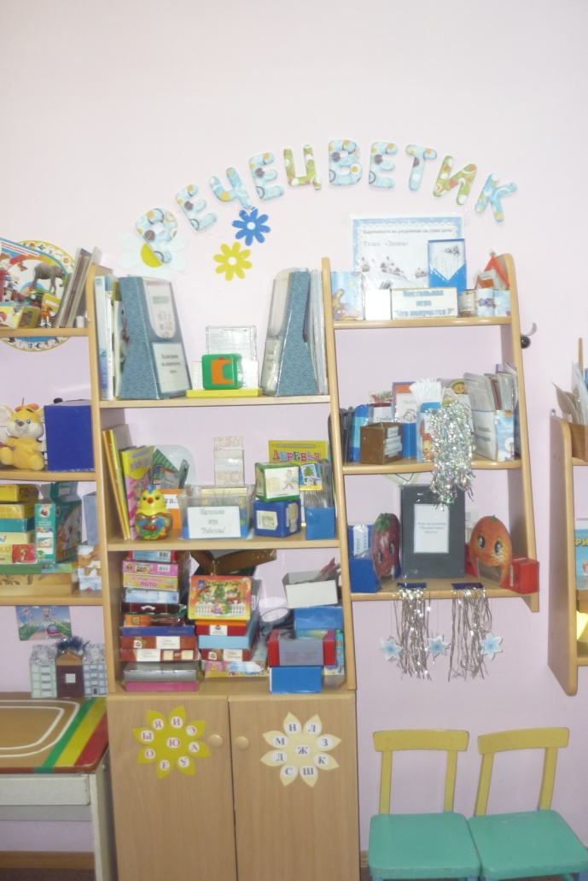

Учитель-логопед: Муковоз А.В.

